
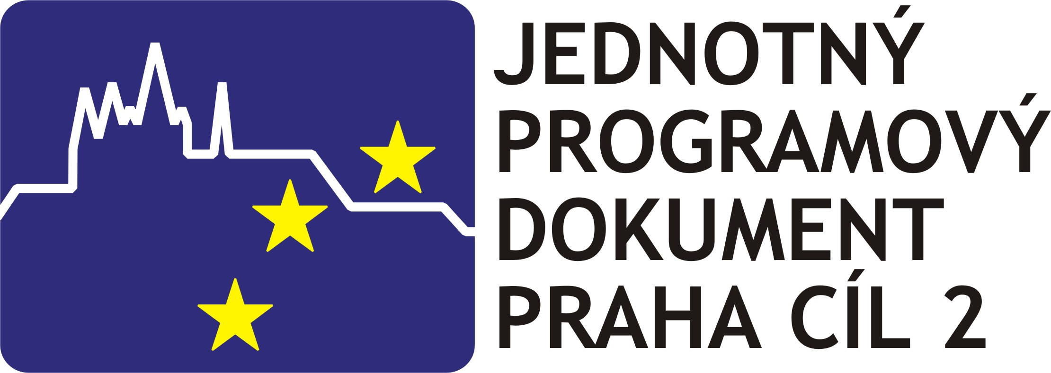

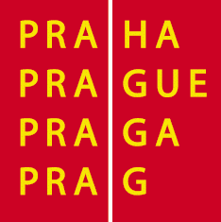

Program 3. Zasedání Monitorovacího výboru

Jednotný programový dokument Praha Cíl 2

Datum: 15. prosince 2004
Zahájení: v 13:00 hod.
Místo konání: PARKHOTEL Praha a. s., Veletržní 20, 170 00 Praha 7,
salon č. 4 v přízemí

13:00 Zahájení

- Úvodní slovo předsedy MV JPD 2 a projednání programu 3. zasedání MV

Mgr. Věra Jourová – předsedkyně Monitorovacího výboru JPD 2

- Úvodní slovo;
- projednání a schválení programu 3. zasedání;
- schválení zápisu 2. zasedání MV JPD 2;
- zpráva z 1. písemné procedury MV JPD 2.

- Úvodní slovo zástupce Hlavního města Prahy

Ing. Jan Bürgermeister – náměstek primátora hl. m. Prahy
- Úvodní slovo zástupce Evropské komise, DG Regio
Georgios Yanoussis – Head of Unit – DG REGIO
Pascal Boijmans – DG REGIO

- Přednesení zprávy o stavu programu JPD 2

Mgr. Věra Jourová – předsedkyně Monitorovacího výboru JPD 2
Ing. Renata Jedličková – vedoucí oddělení JPD Praha Cíl 2
- stav programu od 7. 4. 2004 k 15.12.2004;
- příprava na rok 2005.
- Vyhodnocení 1. kola příjmu žádostí

Ing. Petr Gross – oddělení JPD Praha Cíl 2

- Informace o čerpání Technické pomoci JPD 2 a příprava plánu čerpání technické pomoci JPD 2 na rok 2005 (Komunikační akční plán)

Ing. Daniela Lýková - oddělení JPD Praha Cíl 2

15:00 - 15:15 Coffee break

- Projednání a schválení změn Programového dodatku JPD 2
Ing. Petr Gross – oddělení JPD Praha Cíl 2
- úprava monitorovacích ukazatelů pro 2. kolo příjmu žádostí;
- úprava monitorovacích indikátorů u opatření 2.2;
- úprava bodovacích (hodnotících) kriterií u opatření 2.2.

- Seznámení s Etický kodexem pro všechny členy vstupující do systému JPD 2
Ing. Daniela Lýková - oddělení JPD Praha Cíl 2

- Různé, diskuse, závěr

- plán 4. zasedání MV JPD 2;
- závěrečné slovo předsedkyně MV JPD 2 a zástupců EK;

17:00 - 18:00 Závěrečný raut

Tlumočení – francouzština, angličtina zajištěna

